4- 5
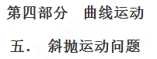
99. (2018年全国第一次大联考【江苏卷】2题)
如图所示，两位同学在体育课上进行传接篮球训练，甲同学将篮球从A点抛给乙（篮球运动的轨迹如图中实线1所示），乙在B点接住然后又将篮球传给甲（篮球运动的轨迹如图中虚线2所示）。已知篮球在空中运动的最大高度恰好相同。若忽略空气阻力，则下列说法中正确的是（ ）
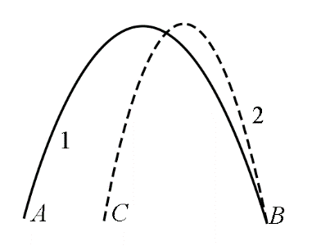
（A）篮球沿轨迹1运动的时间较长
（B）篮球沿轨迹1运动的过程中速度变化较快
（C）两同学将篮球抛出的速度大小相等
（D）篮球落到B点前的瞬间重力做功的功率等于落到C点（与A、B两点高度相同）前的瞬间重力做功的功率
【答案】D
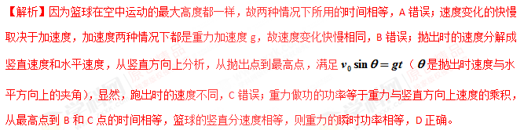
100. （2018江苏扬州期末）某士兵练习迫击炮打靶，如图所示，第一次炮弹落点在目标A的右侧，第二次调整炮弹发射方向后恰好击中目标，忽略空气阻力的影响，每次炮弹发射速度大小相等，下列说法正确的是( )
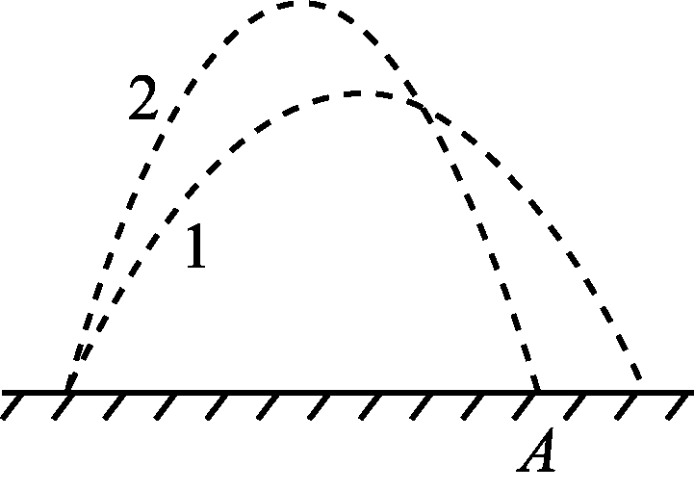
A. 第二次炮弹在空中运动时间较长
B. 两次炮弹在空中运动时间相等
C. 第二次炮弹落地速度较大
D. 第二次炮弹落地速度较小
【答案】A
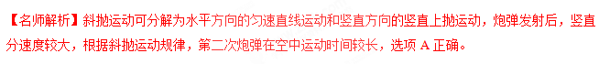101.有A、B两小球，B的质量为A的两倍现将它们以相同速率沿同一方向抛出，不计空气阻力图中为A的运动轨迹，则B的运动轨迹是
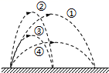
A. B.
C. D.
【答案】A
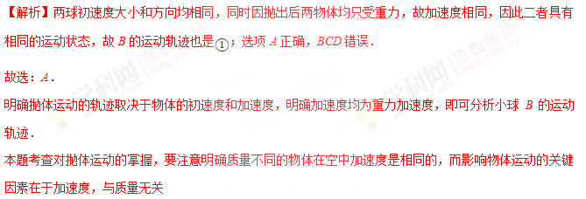
102．[2018·山西太原模拟]将篮球从同一位置斜向上抛出，其中有两次篮球垂直撞在竖直墙面上，如图所示。不计空气阻力，则下列说法正确的是( )
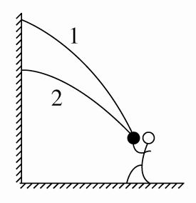
A．从抛出到撞墙，第二次球在空中运动的时间较短
B．篮球两次抛出时速度的竖直分量第一次小于第二次
C．篮球两次撞墙的速度可能相等
D．抛出时的速度大小，第一次一定比第二次小
【答案】A
【解析】由于两次篮球垂直撞在竖直墙面上，篮球被抛出后的运动可以看作是平抛运动的反向运动。加速度都为g。在竖直方向上，h＝gt²，因为h₁＞h₂，则t₁＞t₂，因为水平位移相等，根据x＝v₀t知，撞墙的速度v₀₁＜v₀₂。即第二次撞墙的速度大。由两次抛出时速度的竖直分量v_{y}＝gt可知，第一次大于第二次，故A正确，B、C错误；根据平行四边形定则知，抛出时的速度v＝，第一次的水平初速度小，而上升的高度大，则无法比较抛出时的速度大小，故D错误。
103．车手要驾驶一辆汽车飞越宽度为d的河流在河岸左侧建起如图高为h、倾角为的斜坡，车手驾车从左侧冲上斜坡并从顶端飞出，接着无碰撞地落在右侧高为H、倾角为的斜坡上，顺利完成了飞越已知，当地重力加速度为g，汽车可看作质点，忽略车在空中运动时所受的空气阻力根据题设条件可以确定
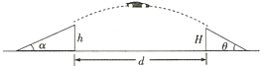
A. 汽车在左侧斜坡上加速的时间t B. 汽车离开左侧斜坡时的动能
C. 汽车在空中飞行的最大高度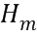 D. 两斜坡的倾角满足
【答案】CD
【解析】A、据题分析可知，汽车在左侧斜坡上运动情况未知，不能确定加速的时间t，故A错误．
B、汽车的质量未知，根据动能表达式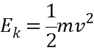，可知不能求出汽车离开左侧斜坡时的动能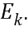故B错误．
C、设汽车离开左侧斜面的速度大小为．
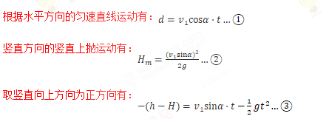
由两式可求得运动时间t和，由可求出最大高度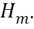故C正确．
D、根据速度的分解得：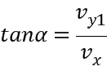，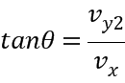
由于，竖直分速度关系为：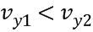，则得，故D正确．
故选：CD．
本题中汽车做斜上抛运动，汽车的质量不知，是不能确定汽车在左侧斜坡上加速的时间和动能；根据水平方向的分运动是匀速直线运动和竖直方向的分运动竖直上抛运动，由位移公式求解最大高度根据速度与斜面倾角的关系，确定与的关系．
本题关键正确运用运动的分解法研究斜抛运动：水平方向的分运动是匀速直线运动，竖直方向的分运动竖直上抛运动，掌握运动学公式，结合已知条件求解相关的量．
104.愤怒的小鸟是风靡全球的2D画面游戏图甲，是通过调节发射小鸟的力度与角度达到轰击肥猪堡垒的目的现简化为图乙模型：假设小鸟从离草地高度为h处用弹弓抛射，初速度斜向上且与水平方向成角，肥猪的堡垒到抛射点水平距离为L，忽略空气阻力，重力加速度为将小鸟和肥猪堡垒均视为质点则
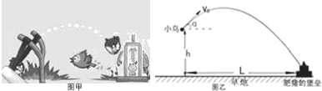
A. 当一定时，角越大，小鸟在空中运动时间越短
B. 当角一定时，越小，其水平射程越长
C. 小鸟从开始到上升到最高点的过程中增加的势能为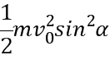
D. 若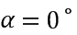，则要想击中目标，初速度应满足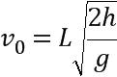
【答案】C
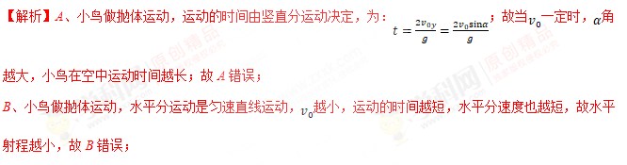C、小鸟从开始到上升到最高点的过程中增加的势能等于动能的减小量，为：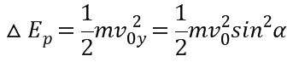，故C正确；
D、若，小鸟做平抛运动，有：
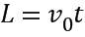
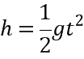
解得：
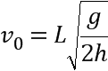
即要想击中目标，初速度应满足，故D错误；
故选：C．
小鸟做抛体运动，将该运动沿着水平和竖直方向正交分解，水平分运动是匀速直线运动，竖直分运动是竖直上抛运动，竖直分运动决定运动的时间，水平分运动和时间决定射程．
本题关键是明确小鸟的运动性质，然后根据平行四边形定则将合运动正交分解，结合分运动的规律讨论即可．
105.如图所示，水平地面上不同位置的三个物体沿三条不同的路径抛出，最终落在同一点，三条路径的最高点是等高的，若忽略空气阻力的影响，下列说法中正确的是
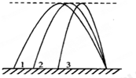
A. 三个物体抛出时初速度的水平分量相等
B. 三个物体抛出时初速度的竖直分量相等
C. 沿路径1抛出的物体在空中运动的时间最长
D. 沿路径3抛出的物体落地的速率最小
【答案】BD
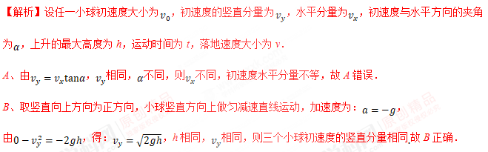C、斜抛运动具有对称性，以过最高点之后的平抛为研究阶段，由运动学公式有：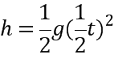，
则得：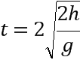，则知三个球运动的时间相等；故C错误．
D、落地速度为：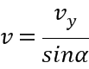，由于沿路径3抛出的物体角最大，故可知其落地速度最小，故D正确．
故选：BD．
三个小球都做斜抛运动，运用运动的分解法，将其运动分解为竖直和水平两个方向研究，水平方向做匀速直线运动，竖直方向做竖直上抛运动，根据运动学公式列式，再进行分析．
对于斜抛运动，要能熟练运用运动的分解法进行分析，掌握相关的运动学公式是解题的基础．
106.（2018洛阳一模）如图所示，将一篮球从地面上方B点斜向上抛出，刚好垂直击中篮板上A点，不计空气阻力，若从抛射点B向篮板方向水平移动一小段距离，仍使抛出的篮球垂直击中A点，则可行的是（ ）[来源:学+科+网]
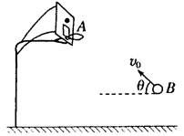
A．增大抛射速度，同时减小抛射角
B．增大抛射角，同时减小抛出速度
C．减小抛射速度，同时减小抛射角
D．增大抛射角，同时增大抛出速度[来源:学科网]
【参考答案】B
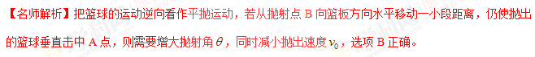107.（2018石家庄模拟）如图所示，甲球从O点以水平速度v₁飞出，落在水平地面上的A点。乙球从B点以水平速度v₂飞出，落在水平地面上的B点反弹后恰好也落在A点.已知乙球在B点与地面碰撞反弹后瞬间水平方向的分速度不变、竖直方向的分速度方向相反大小不变，不计空气阻力。下列说法正确的是
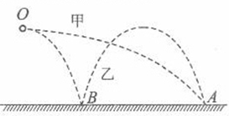
A.由O点到A点，甲球运动时间与乙球运动时间相等
B.甲球由O点到A点的水平位移是乙球由O点到B点水平位移的3倍
C. v₁:v₂ =3:1 D. v₁:v₂ =2:1
【参考答案】BC[来源:Zxxk.Com]
【名师解析】：根据题述情景和平抛运动规律，由O点到A点，甲球运动时间与乙球运动时间的1/3，选项A错误；甲球由O点到A点的水平位移是乙球由O点到B点水平位移的3倍，选项B正确；甲球从O点到A点，乙球O点到B点，运动时间相等，由x=vt可知，甲乙水平速度之比为v₁:v₂ =3:1，选项C正确D错误。
108．（2016安徽十校联考）如图所示，将篮球从同一位置斜向上抛出，其中有两次篮球垂直撞在竖直墙上，不计空气阻力，则下列说法中正确的是( )
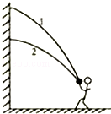
A．从抛出到撞墙，第二次球在空中运动的时间较短
B．篮球两次撞墙的速度可能相等
C．篮球两次抛出时速度的竖直分量可能相等
D．抛出时的动能，第一次一定比第二次大
【参考答案】A
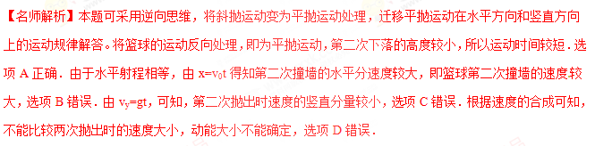
109.(2016武汉联考)某足球学校在一次训练课上训练定点吊球，现有A、B、C三位同学踢出的足球运动轨迹如图中实线所示，三球上升的最大高度相同，不计空气阻力，下列说法中错误的是( )
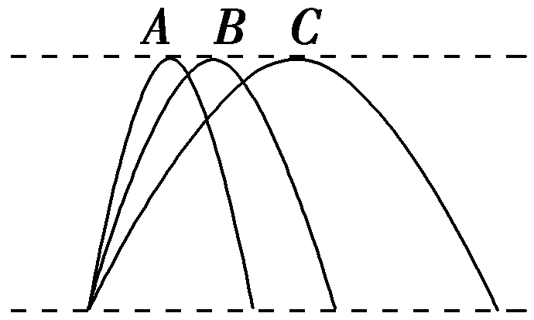
A．A同学踢出的球落地时的速率最大
B．C同学踢出的球在空中的运动时间最长
C．A、B、C三位同学对球做的功一定相同
D．三个足球初速度的竖直分量一定相同
【参考答案】ABC
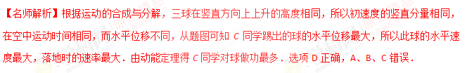
110．如图所示，水平地面上有相距为d的M、N两点，在M点的正上方某高度处有一A点。现在A点以速度v₁水平抛出一个小球的同时，从水平地面上的N点以速度v₂向左上方抛出另一个小球，其速度方向与水平地面的夹角为，两球恰好能在M、N连线中点的正上方相遇，不计空气阻力，则下列说法中正确的是（ ）
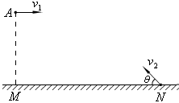
A．从点抛出的小球做匀变速曲线运动，从N点抛出的小球做变加速曲线运动
B．两小球抛出时的初速度之比为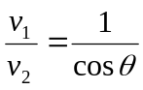
C．A、M两点间的竖直距离为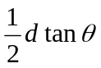
D．两小球从抛出到相遇的过程中，速度变化量相同
【参考答案】CD
【名师解析】两小球抛出后只受重力作用，在运动过程中的加速度均为重力加速度，故两小球均做匀变速曲线运动，选项A错误。设两小球相遇所用时间为t，d/2=v₁t=v₂cosθ·t，解得两小球抛出时的初速度之比为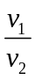=cosθ，选项B错误。h_{AM}=gt²+ v₂sinθ·t -gt²= v₂sinθ·t，与d/2= v₂cosθ·t联立解得，h_{AM}=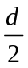tanθ，选项C正确。由g=△v/△t，可知两小球从抛出到相遇的过程中，速度变化量相同，选项D正确。

